# Xác định vấn đề:

## Tên của Capstone Project:

* Tên tiếng anh: SuperNFTs
* Tên tiếng việt: Sàn mua/bán NFTs
* Code: NFT

## Tóm tắt vấn đề:

Các tác phẩm nghệ thuật (tranh ảnh, âm nhạc, games,..) là một phần không thể thiếu trong cuộc sống của chúng ta, đi kèm theo đó là vấn đề nghiêm trọng về bản quyền càng ngày càng diễn ra nhiều vấn đề. Các tác phẩm nghệ thuật số được mua bán dưới dạng NFT sẽ giải quyết vấn đề trên do nó là duy nhất, nó là bản gốc, và được chứng minh việc người tạo ra nó, người sở hữu nó. Nhờ việc lưu trữ dữ liệu quyền sở hữu trên blockchain, không cần có bên trung gian nào khác và ngược lại được chữ ký số hóa mỗi giao dịch, từ đó càng làm tăng tính sở hữu và bảo mật giao dịch.

## Tổng quan dự án:

### Hệ thống hiện tại:

* SuperNFTs là một sàn giao dịch các NFT (non-fungible). Sàn SuperNFTs cho phép người dung có thể đăng bán, đấu giá và giao dịch những tài sản NFT của mình dựa trên các smart contract trong công nghệ blockchain.
* Mở rộng hơn là trên SuperNFTs thì chúng ta có thể trao đổi, mua bán các vật phẩm sưu tầm NFT, hoặc các nhân vật trong Game, các video nghệ thuật,…

Ví dụ điển hình nhất là các nghệ sĩ lớn như Kevin Kelly, Lupe Fiasco cũng thu về hơn 30,000$ từ những bức tranh NFT của mình.

### Hệ thống đề xuất:

* Ý tưởng dự án là tạo ra những sản phẩm NFTs để mọi người có thể trao đổi, mua/bán, đấu giá ở trên một sàn. Các giao dịch sẽ được thể hiện dưới dạng SmartContract và sẽ được lưu lại mọi giao dịch. Từ đó sẽ hạn chế các vấn đề rủi ro về sàn bởi các tài sản sẽ được lưu trực tiếp trên ví của người dùng. Và mọi loại phí sẽ rất rẻ do được phát triển trên nền tảng Aurora của Ethereum.
* Người dùng có thể:

+ Đăng nhập vào hệ thống thông qua ví MetaMask.

+ Hiển thị ra thông tin những sản phẩm NFTs hiện đang có trên sàn.

+ Hiển thị ra thông tin về sản phẩm NFTs đăng bán của mình, sản phẩm NFTs đã mua.

+ Tạo ra bộ sưu tập của bản thân mình (kiến trúc, âm nhạc, games,..).

+ Tạo các sản phẩm NFTs của bản thân mình muốn đăng bán.

+ Đăng bán trực tiếp các NFT của bản thân mình.

+ Đấu giá các NFT của mình theo thời gian cố định mà mình đặt. Giá cuối cùng của sản phẩm sẽ có được khi thời gian kết thúc.

+ Thực hiện mua những sản phẩm NFTs mà mình mong muốn.

### Ranh giới của hệ thống:

* Phần mềm hướng tới hai đối tượng người dùng chính là mọi người dùng muốn tham gia vào hệ thống SuperNFTs.Với các chức năng tập trung vào đối tượng người dùng trên.
* Hệ thống cần Internet để kết nối lấy thông tin các NFTs của người dùng đăng lên, mua/bán. Ngoài ra về hình ảnh NFTs sẽ được dùng Pinata để lưu trữ các file phương tiện để quản lý trong hệ thống IPFS.
* Mọi giao dịch sẽ được xác thực thông qua ví metamask, xác thực chữ ký số của từng account của người dùng. Từ đó nhằm tăng tính xác thực của từng giao dịch hiện có.

### Công cụ và công nghệ:

* Phần mềm:

|  |  |
| --- | --- |
| Công cụ | Mục đích sử dụng |
| Ganache | Môi trường phát triển phần mềm |
| Visual Studio Code | Môi trường phát triển phần mềm |
| Microsoft Project | Quản lý tiến trình dự án |
| Microsoft Word | Viết báo cáo |
| Microsoft Powerepont | Tạo slice |

* Phần cứng:

Máy tính:

* Hệ điều hành Windows/IOS
* Ram: 8GB

# Tổ chức dự án:

## Mô hình quy trình dự án:

### Mục đích:

* Phần này mô tả mô hình quy trình dự án, tổ chức nhóm và kế hoạch quản lý dự án. Các thành viên nhóm phải hoàn thành các phần việc đúng thời hạn được đưa ra dựa theo kế hoạch được tạo ra trong phần này

### Mô hình quy trình phần mềm:

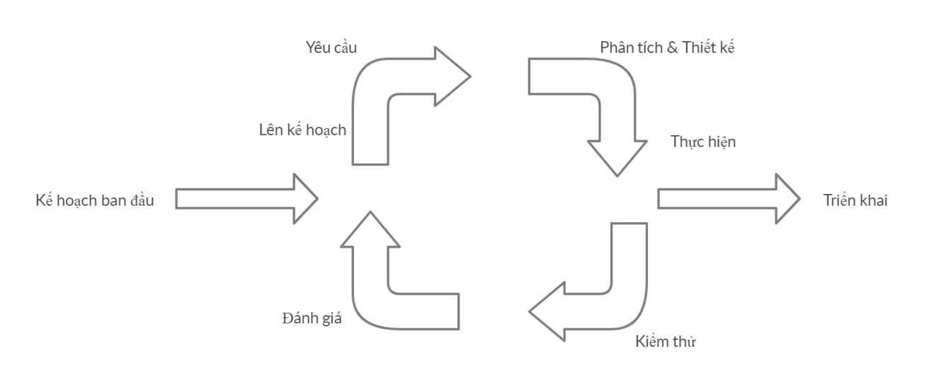

Quy trình phát triển phần mềm mô hình “Lặp lại và tăng trưởng”

### Về mô hình “Lặp lại và tăng trưởng” (Iterative and Incremental):

* Phương pháp gia tăng là một sự cải biến của mô hình thác nước, trong đó mô hình thác nước được áp dụng tăng dần bằng cách sử dụng triết lý lặp đi lặp lại của nguyên mẫu. Với sự phát triển gia tăng, dự án NFT được thiết kế, triển khai và thử nghiệm tăng dần với mỗi lần thêm một chút cho đến khi sản phẩm kết thúc. Nó liên quan đến cả phát triển và bảo trì. Sản phẩm được định nghĩa là hoàn thành khi nó đáp ứng tất cả các yêu cầu của nó.

### Ưu điểm và nhược điểm:

|  |  |
| --- | --- |
| **Ưu điểm** | **Nhược điểm** |
| Xây dựng và hoàn thiện các bước sản phẩm theo từng bước | Mỗi giai đoạn lặp lại thì cứng nhắc |
| Nhận được phản hồi của người sử dụng từ những bản phác thảo | Tốn kiến trúc hệ thống hoặc thiết kế các vấn đề có thể phát sinh nhưng không phải tất cả đều xảy ra trong toàn bộ vòng đời. |
| Thời gian làm tài liệu sẽ ít hơn so với thời gian thiết kế | Cần lập lập kế hoạch và thiết kế tốt |
| Phần mềm làm việc một cách nhanh chóng trong suốt vòng đời phát triền | Cần một định nghĩa rõ ràng và đầy đủ của toàn bộ hệ thống trước khi nó có thể được chia nhỏ và được xây dựng từng bước |
| Mô hình này linh hoạt hơn, ít tốn kém hơn để thay đổi phạm vi và yêu cầu |  |
| Dễ dàng hơn trong việc kiểm tra và sửa lỗi với sự lặp lại nhỏ hơn |  |

## Vai trò và trách nghiệm:

### 2.2.2.1 Cấu trúc tổ chức:

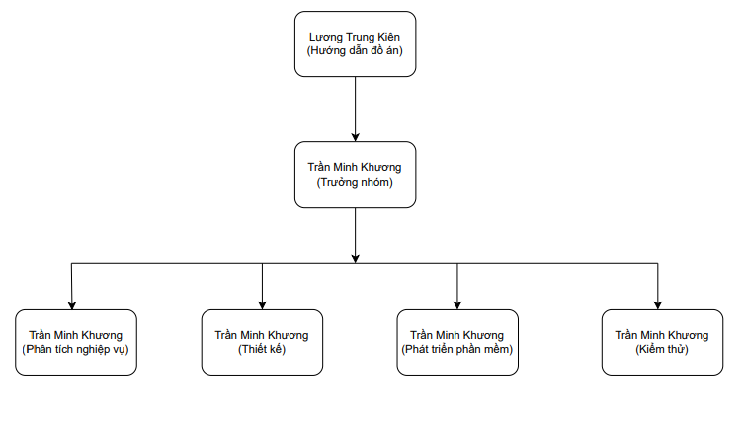

### 2.2.2.2 Vai trò và trách nghiệm:

|  |  |  |
| --- | --- | --- |
| **Vai trò** | **Trách nhiệm** | **Tên đầy đủ** |
| Trưởng nhóm | * Lập kế hoạch các phần công việc, theo dõi, thực hiện để đảm bảo tiến độ dự án. * Xem xét và kiểm tra, đảm bảo các tiêu chí đầu ra của dự án. | Trần Minh Khương |
| **Phân tích nghiệp vụ** | | |
| BA | * Đưa ra ý tưởng và phân tích nghiệp vụ. * Xác định phạm vi và tài liệu SRS của dự án. * Thiết kế các sơ đồ cần thiết cho dự án. * Xác định tình huống quy trình kinh doanh và trạng thái đối tượng. * Mô tả các Use case | Trần Minh Khương |
| **Thiết kế** | | |
| Thiết kế viên | * Thiết kê giao diện phần mềm cho dự án. | Trần Minh Khương |
| **Phát triển phần mềm** | | |
| Lập trình viên | * Xác định cơ sở kiến trúc dựa trên tài liệu SRS. * Cung cấp ABI từ Smart Contract. * Thiết kế và lập trình giao diện frontend (dựa theo thiết kế được cung cấp) và backend. | Trần Minh Khương |
| **Kiểm thử viên** | | |
| Kiểm thử viên | * Tạo mẫu tài liệu kiểm thử. * Xác định kế hoạch kiểm thử, cung cấp tài liệu ghi nhận lỗi. * Thực hiện các test case và ghi nhận lỗi. | Trần Minh Khương |

## Công cụ và kỹ thuật:

|  |  |
| --- | --- |
| **Công cụ phần mềm** | **Mô tả** |
| Công cụ quản lý phần mềm | Microsoft Project 2016, Microsoft Word 2010 |
| Công cụ giao tiếp | Google Meet, Google Driver, Facebook |
| Công cụ phát triển phần mềm | Visual Studio Code, Ganache |

# Kế hoạch quản lý dự án:

## Công việc:

### Phần 1: Giới thiệu:

|  |  |
| --- | --- |
| **Mô tả** | Phát triển ý tưởng ban đầu của dự án, tổng quan về các giải pháp tương tự hiện có, phác thảo kinh doanh, các hạn chế của hệ thống hiện tại. |
| **Thời gian** | 14/06/2022 – 17/06/2022 |
| **Nguồn lực** | Tất cả thành viên |

### Phần 2: Kế hoạch quản lý dự án phần mềm (SPMP):

|  |  |
| --- | --- |
| **Mô tả** | * Xác định vấn đề. * Tổ chức dự án. * Lập kế hoạch quản lý dự án. |
| **Thời gian** | 27/06/2022 – 30/06/2022 |
| **Nguồn lực** | Tất cả thành viên |
| **Ràng buộc** | Các phần việc cần được hoàn thành đúng thời gian chỉ đinh. |
| **Rủi ro** | Ước tính thời gian cho các khối lượng công việc không chính xác. |

### Phần 3: Đặc tả yêu cầu phần mềm (SRS):

|  |  |
| --- | --- |
| **Mô tả** | * Mô tả yêu cầu người dung. * Đặc tả yêu cầu hệ thống (Yêu cầu cụ thể). * Sơ đồ thiết kế Smart Contract trên Blockchain. |
| **Thời gian** | 01/07/2022 – 08/07/2022 |
| **Nguồn lực** | BA |
| **Rủi ro** | Yêu cầu phần mềm có thể chưa đáp ứng được hết mọi nhu cầu sử dụng thực tế. |

### Phần 4: Mô tả thiết kế phần mềm (SDD):

|  |  |
| --- | --- |
| **Mô tả** | * Thiết kế kiến trúc hệ thống. * Sơ đồ thành phần và mô tả chi tiết của các thành phần. * Sơ đồ trình tự. * Thiết kế giao diện người dùng. * Thiết kế Smart Contract. |
| **Thời gian** | 11/07/2022 – 20/07/2022 |
| **Nguồn lực** | Tất cả thành viên |
| **Ràng buộc** | Các phần việc cần được hoàn thành đúng thời gian chỉ đinh. |
| **Rủi ro** | BA |

### Phần 5: Lập hồ sơ kiểm thử phần mềm (STD):

|  |  |
| --- | --- |
| **Mô tả** | * Lập trình frontend và backend. * Sau khi hoàn thành dự án, cần phải kiểm thử sản phẩm, báo cáo lại các lỗi và đảm bảo các lỗi đều được khắc phục. |
| **Thời gian** | 21/06/2020 – 16/07/2020 |
| **Nguồn lực** | Lập trình viên, kiểm thử viên |

### Phần 6: Đóng gói và triển khai:

|  |  |
| --- | --- |
| **Mô tả** | Khi sản phẩm được hoàn thiện (bao gồm cả phát triển và kiểm thử) ứng dụng sẽ được chạy và sử dụng trên thiết bị, triển khai trên server. |
| **Thời gian** | 17/07/2022 – 22/07/2022 |
| **Nguồn lực** | Tất cả thành viên |

## Bảng công việc: Các nhiệm vụ và thời gian biểu:

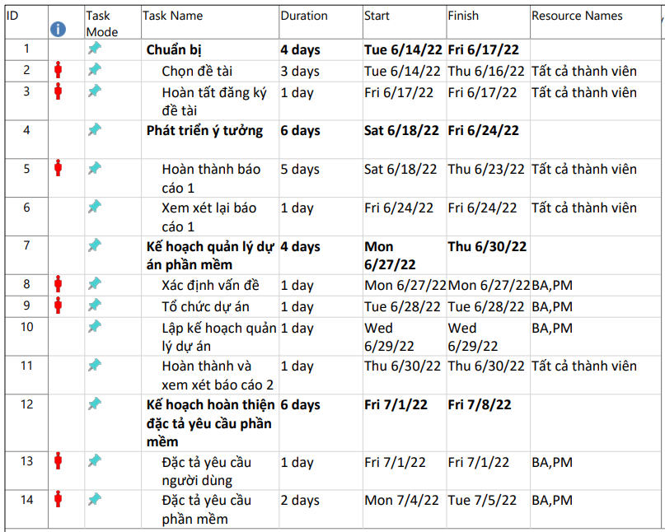

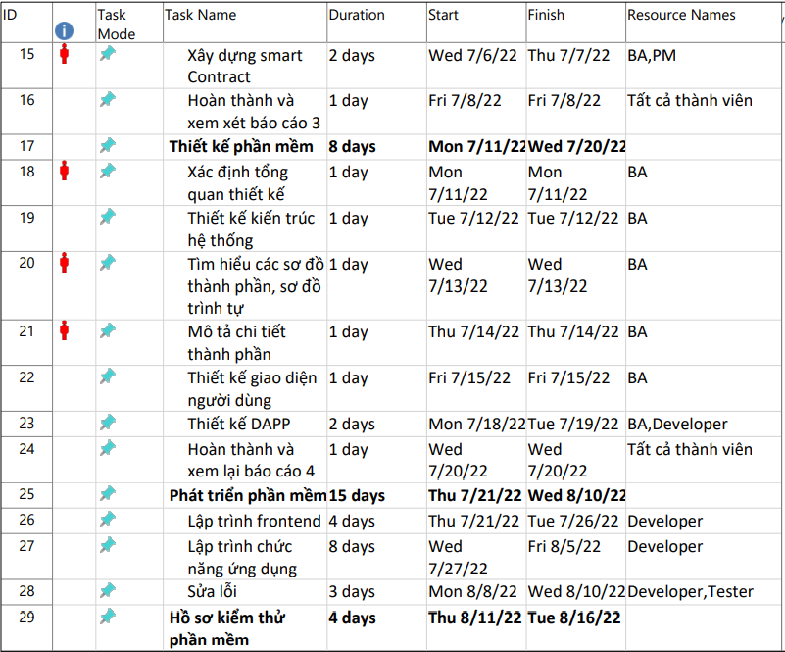

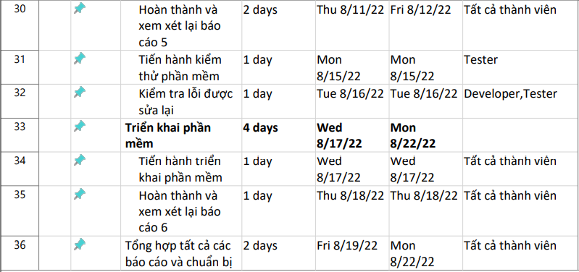

## Kế hoạch quản lý rủi ro:

|  |  |  |  |  |
| --- | --- | --- | --- | --- |
| **STT**  **(R#)** | **Mô tả rủi ro** | **Nhóm** | **Nguyên nhân** | **Giải pháp** |
| R01 | Quá tải công việc | Con người | Dự án chỉ có 1 thành viên | Giới hạn phạm vi dự án, thiết kế không quá phức tạp. |
| R02 | Không đảm bảo được tiến độ | Thời gian | Không thể hoàn thành đúng hạn các phần.  Dự án chỉ có 1 thành viên. | Chia công việc thành các phần nhỏ. Theo dõi tiến độ, trao đổi với giảng viên hướng dẫn khi gặp vấn đề khó. |
| R03 | Công nghệ của người làm không đáp ứng được yêu cầu của hệ thống | Kĩ thuật | Chưa đủ kinh nghiệm cần thiết về công nghệ cần thiết. | Hạn chế các tính năng phức tạp. |
| R04 | Tài liệu đặc tả/thiết kế không khả thi hoặc khó thực hiện | Kĩ thuật | Chưa đủ kinh nghiệm về kĩ thuật, sản phẩm cần làm. | Trao đổi với giảng viên. Cập nhật tài liệu nếu có thay đổi về công nghệ/thiết kế. |

## Tất cả biên bản cuộc họp:



Meeting minutes: 30p

|  |  |  |  |  |
| --- | --- | --- | --- | --- |
| **Địa điểm** | | Google Meeting | **Date & Time** | 17/06/2022 |
| **Subject** | | NFT | **Team** |  |
|  | | | | |
| **STT** | **Người tham gia** | | | |
| 1 | Lương Trung Kiên | | | |
| 2 | Trần Minh Khương | | | |

**Thảo luận**

|  |  |  |
| --- | --- | --- |
| STT | Vấn đề | Mô tả |
| 1 | Trao đổi về sản phẩm hoàn thành | Trao đổi cụ thể về đề tài dự án |
| 2 | Các báo cáo cần hoàn thiện | Mô tả qua các báo cáo cần được hoàn thành cho dự án |
| 3 | Hướng dẫn hoàn thành báo cáo 1 | Hướng dẫn cụ thể báo cáo 1 |



Meeting minutes: 30p

|  |  |  |  |  |
| --- | --- | --- | --- | --- |
| **Địa điểm** | | Google Meeting | **Date & Time** | 24/06/2022 |
| **Subject** | | NFT | **Team** |  |
|  | | | | |
| **STT** | **Người tham gia** | | | |
| 1 | Lương Trung Kiên | | | |
| 2 | Trần Minh Khương | | | |

**Xem xét lại**

|  |  |  |
| --- | --- | --- |
| STT | Vấn đề | Mô tả |
| 1 | Xác định lại các vấn đề trong tài liệu | Sửa lại các câu chữ, đề mục, nội dung |
| 2 | Hoàn thành dự án 1 | Hoàn thành dự án 1 |

**Thảo luận**

|  |  |  |
| --- | --- | --- |
| STT | Vấn đề | Mô tả |
| 1 | Hướng dẫn cụ thể báo cáo 2 | Trao đổi cụ thể các phần trong báo cáo |

# Quy tắc code:

Sử dụng ngôn ngữ lập trình Solidity và ReactJs để hoàn thành dự án.

Sử dụng nền tảng Blockchain để phát triển sản phẩm:

* + Quy tắc đặt tên
    - Tên Pakage đều là chữ thường, với các từ liên tiếp được ghép đơn giản với nhau (không có dấu gạch dưới)
    - Tên hàm được viết hoa ở đầu
    - Dùng Camel-Style cho tên các biến và hàm
  + Quy tắc Commenting
    - Đặt nhận xét trên một dòng riêng biệt, không ở cuối dòng mã

Link tài liệu:

<https://reactjs.org/docs/getting-started.html>

<https://docs.soliditylang.org/en/v0.8.15/>